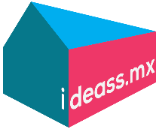
Naucalpan de Juárez, a 02 de septiembre de 2019.

A quien corresponda:
Ideas y Soluciones Sustentables, S.A de C.V, con RFC ISS181219I89 y número de registro patronal C4167175106 y con domicilio en Avenida Adolfo López Mateos No. 14 Col. Santa Cruz del Monte, Edo. De México C.P. 53110, a través de su Analista de Recursos Humanos, Lesly Rocha Muñoz hace constar que:
El trabajador Ana Karina Martínez Paredes, con número de CURP MAPA880913MMCRRN03 y número de Seguridad Social (NSS): 92088827271, labora actualmente en esta empresa ocupando el puesto de Asistente Administrativa desde el 1 de agosto del 2019.

A petición del interesado y para fines legales que a éste le convengan, se extiende la presente carta haciendo constar que todos los datos aquí mostrados son los oficiales a la fecha.

Atentamente
______________________________________
Lesly Rocha Muñoz
Recursos Humanos

